**A description...Frieden-Mittelschule Schweinfurt**

**Ludwigstraße 5**

**97421 Schweinfurt**

**Tel.: 09721/51833**

**Übersicht über Beratungs- und Hilfsangebote**

(z. B. bei Depressionen, Angststörungen, Gewalt, Sucht/ Drogen)

**Region Schweinfurt**

|  |  |
| --- | --- |
| **Schule** | * **Schulpsychologin** *Frau Glaser, 09721/ 55434 oder* [*silvia.glaser@lrasw.de*](mailto:silvia.glaser@lrasw.de) * **Staatliche Schulberatungsstelle für Unterfranken**: Zentrale Beratungslehrkräfte und Schulpsychologen/innen; Ludwigkai 4, 97072 Würzburg, Tel. 0931/ 260 775-0 |

|  |  |
| --- | --- |
| **Therapeuten und Ärzte** | * **Kinderarzt\*** Ihres Vertrauens * **Kinder- und Jugendlichen-Psychotherapeuten, Psychologen und Fachärzte für Kinder- und Jugendpsychiatrie* (siehe auch Grafik im Anhang)** * Auskunft über aktuelle Kontaktdaten gibt die Arzt-/ Therapeutensuche der   KVB (Kassenärztliche Vereinigung Bayern) unter [www.kvb.de](http://www.kvb.de)   * **Terminservicestelle (TSS) der KVB in Bayreuth,**   Tel. 116117: vermittelt Termin für psychotherapeutisches Erstgespräch   * **Koordinationsstelle Psychotherapie der KVB in Bayreuth,**   Tel. 0921/ 88099 - 40410: informiert über aktuell freie Kapazitäten   * **Klinik und Institutsambulanz für Kinder- und Jugendpsychiatrie, Psychosomatik und Psychotherapie am Leopoldina-Krankenhaus**; Gustav-Adolf-Str. 4, 97422 SW, Tel. 09721/ 720-3374, [kjp@leopoldina.de](mailto:kjp@leopoldina.de) oder Tel. 09721/ 720-3370 (Institutsambulanz) |

*\* Namen und Adressen der Kinder-/ Fachärzte und Therapeuten dürfen in dieser Übersicht nicht veröffentlicht werden*

|  |  |
| --- | --- |
| **Beratungsstellen** | * **Erziehungsberatungsstelle für Eltern und Jugend für Stadt und den Landkreis Schweinfurt:** Am Zeughaus 2, 97421 Schweinfurt, Tel. 09721/51-7888,   erziehungsberatung@schweinfurt.de   * **Sozialpsychiatrischer Dienst Schweinfurt** (Caritasverband)**:** St.-Anton-Str. 8, 97422 Schweinfurt, Tel.: 09721/ 715 855, info[@caritas-schweinfurt.de](mailto:weissenseel@caritas-schweinfurt.de) * **Diakonisches Werk Schweinfurt e. V.:** Gymnasiumstr. 16, 97421 Schweinfurt, Tel. 09721/ 2087-0, [info@diakonie-schweinfurt.de](mailto:info@diakonie-schweinfurt.de) |
| **Weitere Ansprechpartner** | * **Nummer gegen Kummer:** * Kinder- und Jugendtelefon: Tel. 116 111 (Mo-Sa 14-20 Uhr) * Elterntelefon: 0800/ 111 0 550 (Mo, Mi, Fr 9-17 Uhr, Di und Do 9-19 Uhr) * **Telefonseelsorge** (immer erreichbar)**:** Tel. 0800/1110111, 0800/1110222, 116123 * **Jugend- und Kindertelefon Schweinfurt:** Tel. 0800/5854366 (wähle „JUKIFON“) * **Krisendienst Unterfranken:** Tel. 0800/ 655 3000 (immer erreichbar) * **Info-Telefon Depression des Dt. Bündnis gegen Depression:** Tel. 0800/3344533   (Mo, Di, Do 13-17 Uhr, Mi und Fr 8.30-12.30 Uhr), [www.deutsche-depressionshilfe.de](http://www.deutsche-depressionshilfe.de) |

|  |  |
| --- | --- |
| **Im Internet** | * <https://jugend.bke-beratung.de>: Jugendberatung im Internet **→ QR-Code s.u.** * <https://www.telefonseelsorge.de>: Mail- und Chatberatung **→ QR-Code s.u.** * <https://www.nummergegenkummer.de>: Mail- und Chatberatung **→ QR-Code s.u.** * [mail4help@schweinfurt.de](mailto:mail4help@schweinfurt.de): Emailberatung Schweinfurt * <https://www.youth-life-line.de>: Online-Beratung von Jugendlichen für Jugendliche * <https://www.u25-nuernberg.de> Online-Beratung von Jugendlichen für Jugendliche * [www.fideo.de](http://www.fideo.de): Fighting Depression Online – Portal mit Selbsthilfeangeboten für Jgdl. * [www.aktiv-gegen-depressionen.de](http://www.aktiv-gegen-depressionen.de): Infoseite des Kultusministeriums (Depressionen) |

**Ergänzende Hinweise zu Beratungsstellen/ Angeboten vor Ort zu anderen Themen:**

|  |  |
| --- | --- |
| **Sucht/ Drogen** | * **Suchtberatung Schweinfurt:** Tel.09721/20955-0 oder   [suchtberatung@diakonie-schweinfurt.de](mailto:suchtberatung@diakonie-schweinfurt.de)   * **Suchtprävention Stadt Schweinfurt:** Tel.09721/51-7859 oder   [suchtpraevention@schweinfurt.de](mailto:suchtpraevention@schweinfurt.de)   * **Suchtprävention Landkreis Schweinfurt:** Tel. 09721/55-459 (Drogen) oder   09721/55-461 (Alkohol) |

|  |  |
| --- | --- |
| **Gewalt** | * **Fachberatungsstelle bei häuslicher und sexualisierter Gewalt:** Tel.09721/185233 oder [www.fachberatung-schweinfurt.de](http://www.fachberatung-schweinfurt.de) * **Hilfetelefon Sexueller Missbrauch:** Tel.0800/2255530 (Mo, Mi, Fr 9-14 Uhr, Di, Do 15-20 Uhr) oder [www.hilfe-portal-missbrauch.de](http://www.hilfe-portal-missbrauch.de) **→ QR-Code s.u.** |

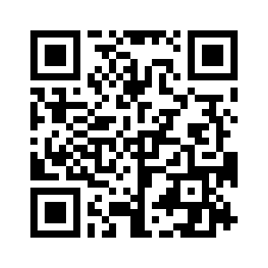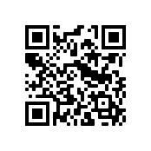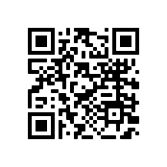**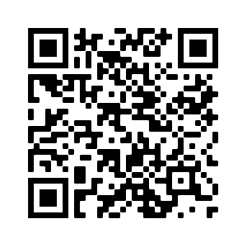Hier geht’s direkt zu**

bke-Jugendberatung Telefonseelsorge Nummer gg. Kummer Hilfe-Portal Sex. Missbrauch

Schulamtsbezirk Schweinfurt • Stand 09/2024

